# Фотоотчёт о выставке-конкурсе поделок из природного материала

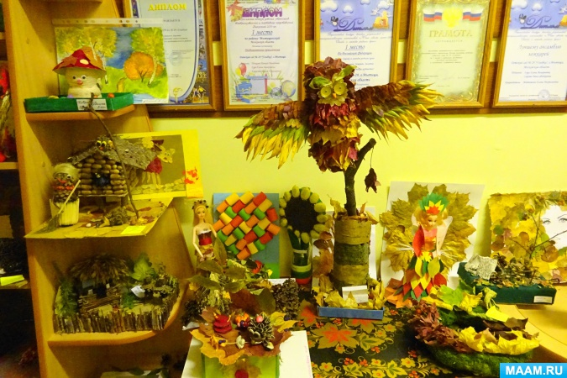

Ежегодно, осенью, в нашем детском саду по традиции проводится **выставка – конкурс поделок из природного материала***«****Природа в умелых руках****»*.

По условиям на конкурс - **выставку** нужно представить оригинальные **поделки**, которые смастерили дети своими руками совместно с родителями, используя для творчества всё, что дарит нам щедрая **природа**: ветки и разноцветные осенние листочки, орехи и шишки, жёлуди, ягоды, фрукты, овощи, различные семена. Всё что может пригодиться для творчества, дети вместе с родителями собрали во время прогулок и наблюдений в парке, в лесу, на даче. В **выставке** – конкурсе приняли участие дети из всех возрастных групп нашего детского сада.

На **выставку** представлены совместные творческие работы, которые удивляют своим необыкновенно интересным, ярким многообразием и разнообразием.

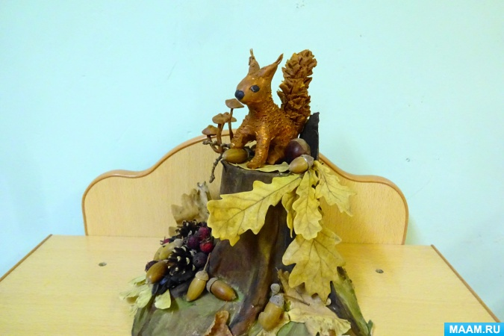

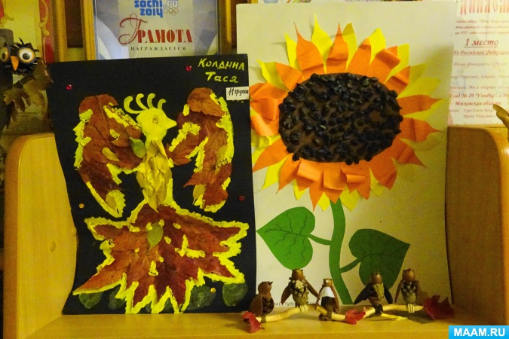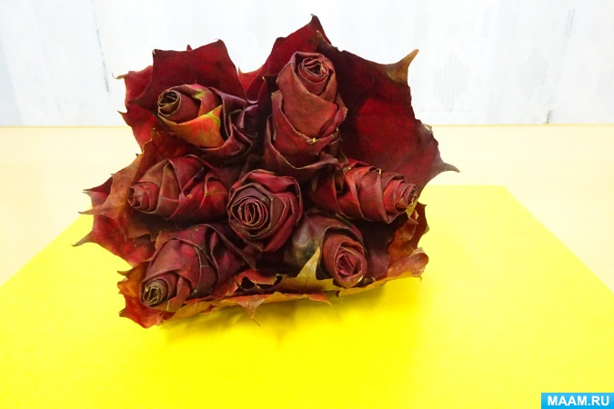

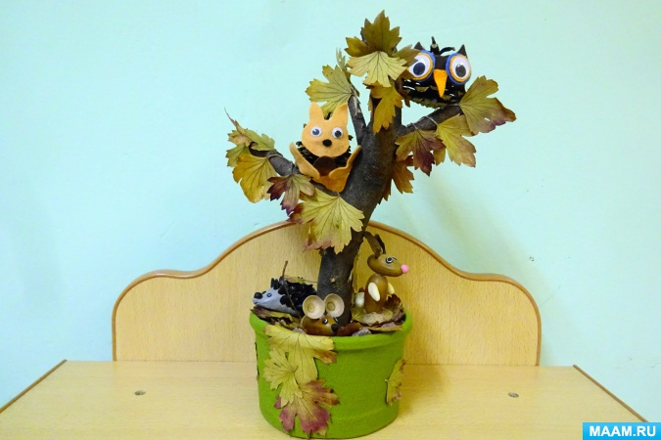

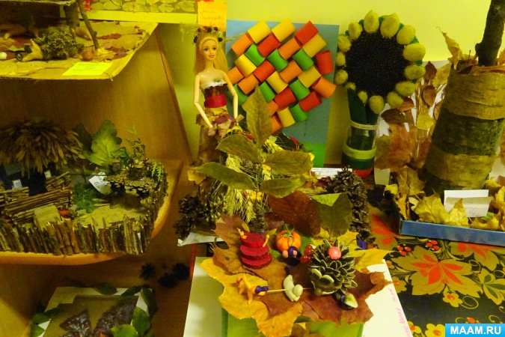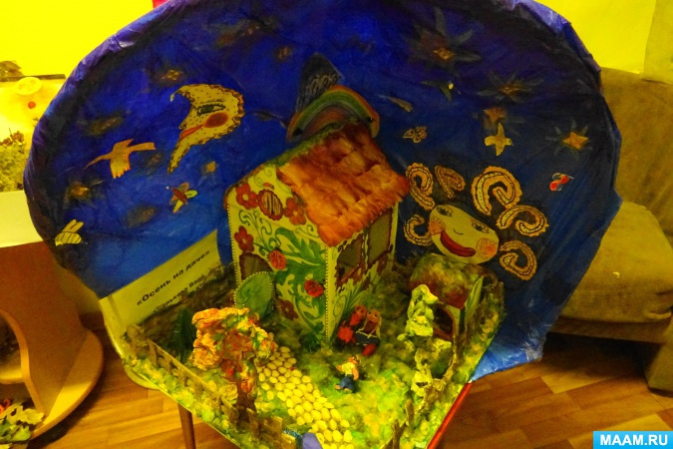

Некоторые самые активные родители **поделились с нами фотоснимками**, на которых они запечатлели последовательность совместного творческого процесса по созданию **поделок из природного материала**.

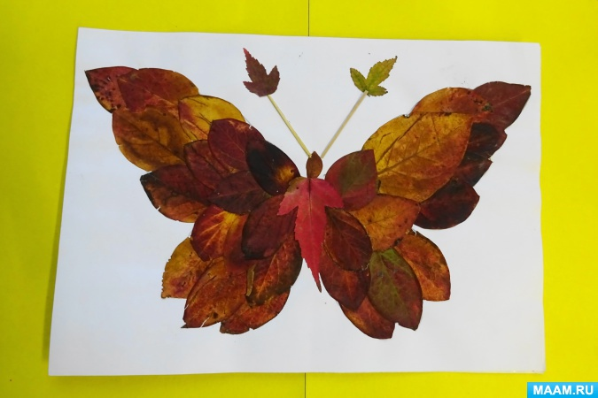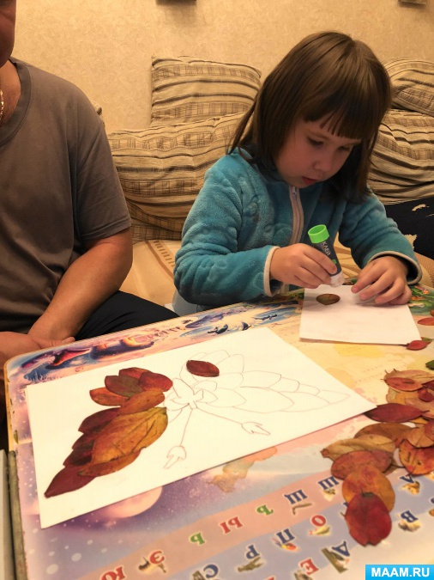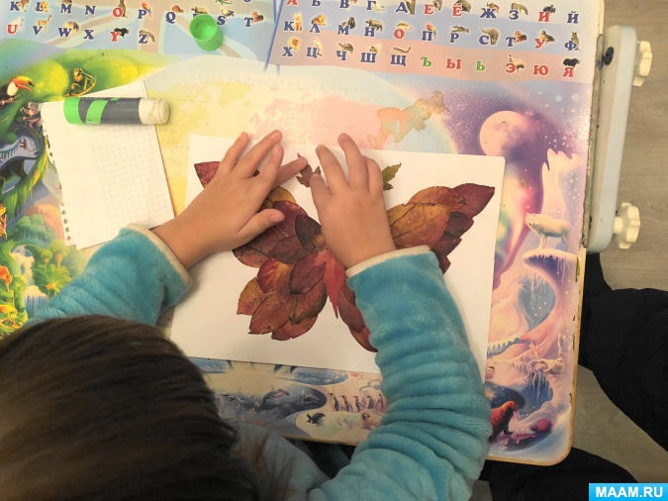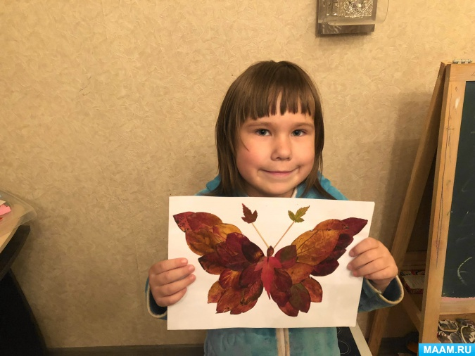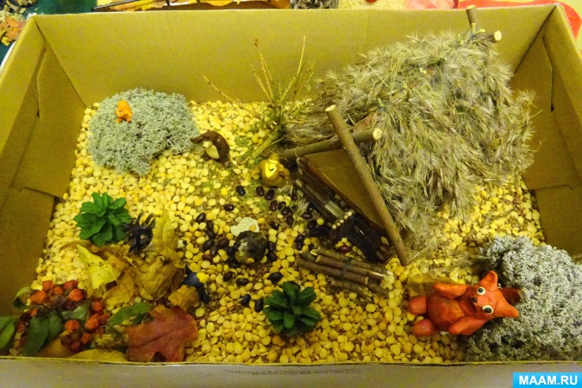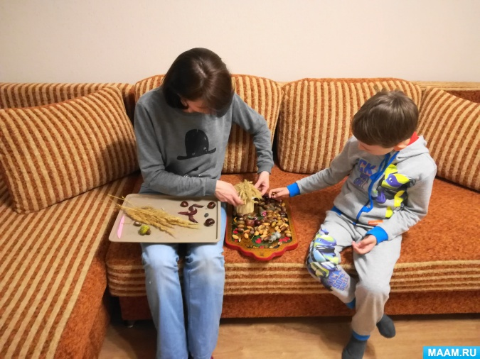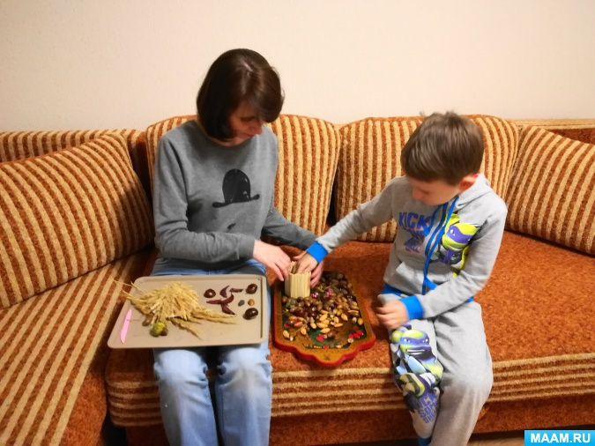

В творческих совместных с детьми работах родители **поделились** своими оригинальными идеями, находками для всех тех, кто любит мастерить, создавать что – то своими руками. Используя в своих работах дары **природы**, родители лишь немного добавили фетра, цветной бумаги, клея, бусин, перьев, бросового **материала**.

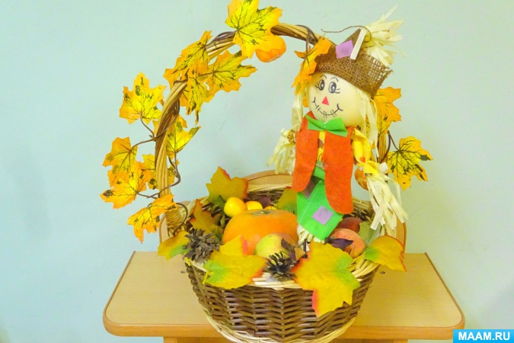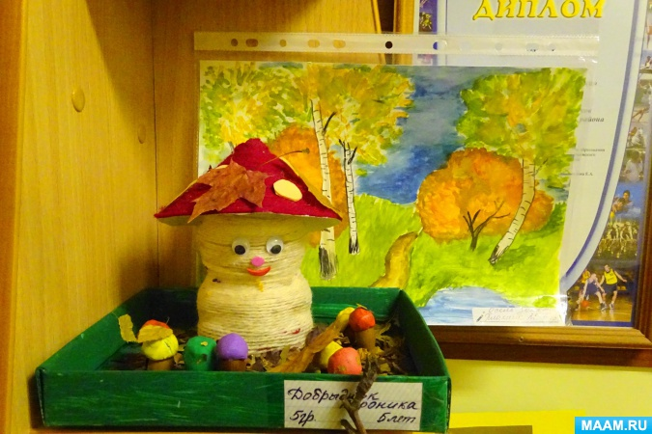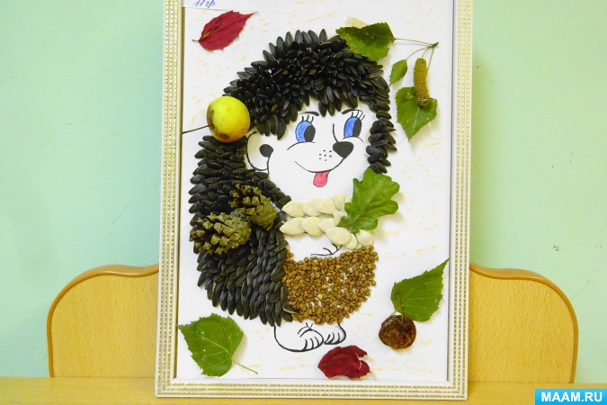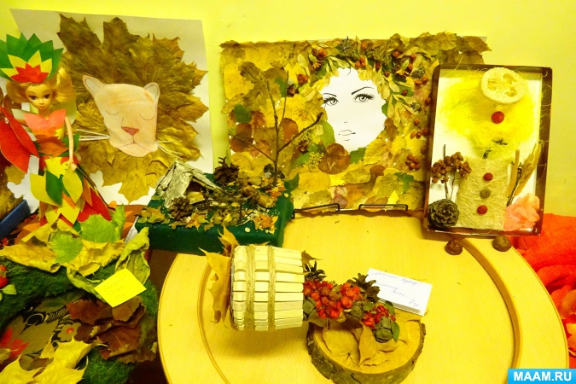

Совместное творчество с родителями оставит в памяти детей незабываемые впечатления и замечательные **поделки**.